A nyerstej kiviteli ára 20 százalékkal csökkent egy év alatt
Az AKI PÁIR adatai szerint Magyarországon a nyerstej országos termelői átlagára 159,56 forint/kilogramm volt 2023 novemberében. A zsírtartalom 0,07, a fehérjetartalom 0,06 százalékpontos javulása és az alapár 1 százalékos növekedése mellett a nyerstej átlagára 2 százalékkal emelkedett 2023 novemberében a 2023. októberihez képest, és 25 százalékkal elmaradt az előző év azonos hónapjának átlagárától. A nyerstej felvásárlása 2023 novemberében az előző havi mennyiséghez képest 2 százalékkal mérséklődött, míg a 2022. novemberinél 2 százalékkal volt több. A nyerstej kiviteli ára 177,76 forint/kilogramm volt 2023 novemberében, az előző havihoz képest 2 százalékkal emelkedett, míg az előző év azonos hónapjához viszonyítva 20 százalékkal csökkent. A kiviteli ár 11 százalékkal volt magasabb a termelői átlagárnál. Az AKI PÁIR adatai szerint a nyerstej kiszállítása 12 százalékkal nőtt 2023 novemberében az előző év azonos hónapjához viszonyítva.
További információk e témában az Agrárpiaci jelentések – Tej és tejtermékek című kiadványunkban olvashatók, mely innen érhető el: 12. szám.
Sajtókapcsolat:
- +36 1 217 1011
- aki@aki.gov.hu
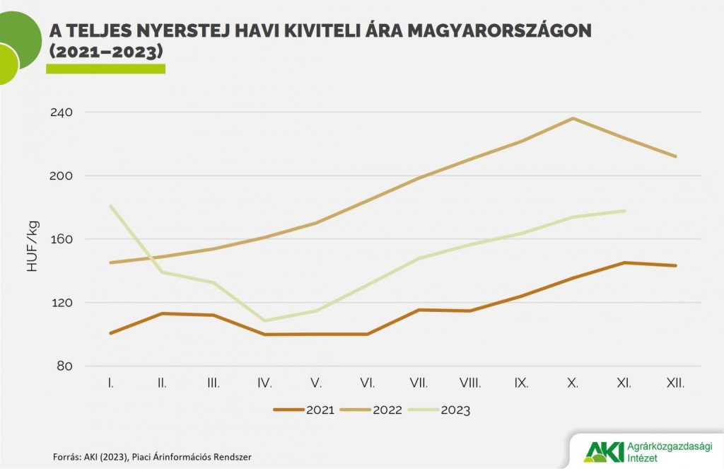 | © Agrárközgazdasági Intézet
Eredeti tartalom: Agrárközgazdasági Intézet
Továbbította: Helló Sajtó! Üzleti Sajtószolgálat
Ez a sajtóközlemény a következő linken érhető el:

